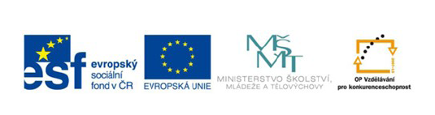

Název

Název školy: | Základní škola Zaječí, okres Břeclav  Školní 402, 691 05, příspěvková organizace
Číslo projektu: | CZ.1.07/1.4.00/21.1131
Autor: | Mgr. Jitka Vydrová
Datum vytvoření: | 11. 2. 2013
Ověření ve výuce: | 15. 3. 2013
Šablona: | III/2
Sada: | 10
Název materiálu: | VY_32_INOVACE_10/19_Jednotky času
Předmět: | Matematika
Ročník: | 4.
Klíčová slova: | Čas, převod jednotek, časové veličiny
Anotace: | Pracovní list shrnuje, procvičuje a upevňuje znalosti tematického celku Jednotky času, jejich převody a užití znalostí v praxi.  Pracovní list je určen k samostatné práci žáků. Materiál obsahuje kontrolní řešení.
Použité zdroje: | Obrázky jsou dostupné z galerie programu MS Office Word 2010.  Růžena Blažková – Květoslava Matoušková, Milena Vaňurová: Matematika pro 4. ročník ZŠ, 2. díl, 5. vydání, Alter, s. r.o., 2010, ISBN 978-80-7245-217-0
Jednotky času
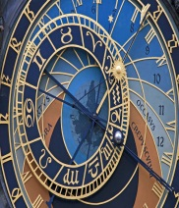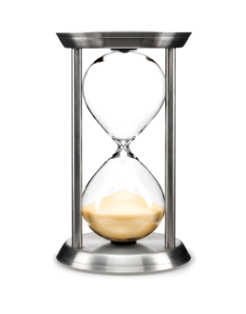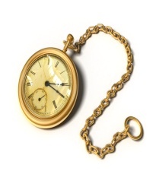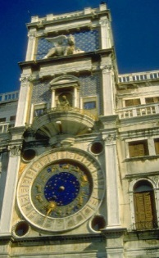

- Vypiš jednotky času od nejmenší po největší
__________________________________________________________
- Základní jednotkou času je ___________, značí se ________________
Měřidlem pro čas jsou ______________________________________
- Doplň
1 min = _____s 1 h = ____min 1 h = ________s
1 den = _____h 1 týden = _______dní 1 měsíc = ________dní
1 rok = _____měsíců 1 rok = _______dní

- Převeď správně
1 min = ____s 120 s = ____min 6h = ____min 120 min = ___h
10 min = ___s 600 s = ____min 8 h = ____min 180 min = ___h
15 min = ____s 540 s = ____min 5 h = ____min 420 min = ___h

- Vyřeš úlohu
Martin zaběhl 300 metrů za 75 sekund. Toník tutéž trať uběhl za 1 minutu a 15 sekund. Který chlapec zaběhl trať rychleji?

_____________________________________________________________________________________________________________________________________________________________________________________________________________________________________________________________________________________________________________________________________________________________________________________________________________________________
- Převeď
128 s = _____min ____s 183 min = ____h _____min
365 s = _____min ____s 131 min = ____h _____min
255 s = _____min ____s 422 min = ____h _____min

5 h 20 min = _______min = _______s
2 h 40 min = _______min = _______s
4 h 30 min = _______min = _______s

- Vyřeš slovní úlohu
Cesta z Břeclavi do Brna trvá 50 minut. Vlak vyjel z Břeclavi v půl deváté. V kolik hodin přijede do Brna?
Znázorni na ciferníku modře výjezd a červeně příjezd.
Odjezd
Příjezd
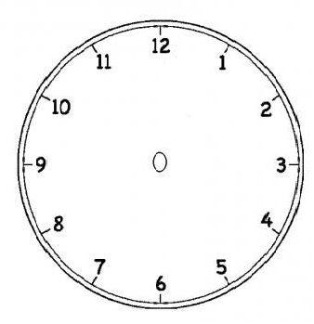

_____________________________________________________________________________________________________________________________________________________________________________________________________________________________________________________________________________________________________________________________________

Jednotky času - řešení

- Vypiš jednotky času od nejmenší po největší
Sekunda, minuta, hodina, den, týden, měsíc, rok

- Základní jednotkou času je sekunda, značí se s.
Měřidlem pro čas jsou hodiny.

- Doplň
1 min = 60 s 1 h = 60 min 1 h = 3 600 s
1 den = 24h 1 týden = 7 dní 1 měsíc = 30 (31) dní
1 rok = 12 měsíců 1 rok = 365 dní

- Převeď správně
1 min = 60 s 120 s = 2 min 6h = 360 min 120 min = 2 h
10 min = 600 s 600 s = 10 min 8 h = 480 min 180 min = 3 h
- min = 900 s 540 s = 9 min 5 h = 300 min 420 min = 7 h

- Vyřeš úlohu
Martin zaběhl 300 metrů za 75 sekund. Toník tutéž trať uběhl za 1 minutu a 15 sekund. Který chlapec zaběhl trať rychleji?

Martin ………. 75 s
Toník …………1 min 15 s = 75 s

75 s = 1 min 15 s
Oba chlapci doběhli do cíle současně za 75 s.
- Převeď
128 s = 2 min 8 s 183 min = 3 h 3 min
365 s = 6 min 5s 131 min = 2 h 11 min
255 s = 4 min 15 s 422 min = 7 h 2 min

5 h 20 min = 320 min = 19 200 s
2 h 40 min = 160 min = 9 600 s
4 h 30 min = 270 min = 16 200 s

- Vyřeš slovní úlohu
Cesta z Břeclavi do Brna trvá 50 minut. Vlak vyjel z Břeclavi v půl deváté. V kolik hodin vlak přijede do Brna?
Znázorni na ciferníku modře výjezd a červeně příjezd.
Odjezd
Příjezd

doba …………………50 min x = 8 h 30 min + 50 min
odjezd ………… 8:30 h x = 9 h 20 min
příjezd …………..x
Vlak přijede do Brna v 9 hodin a 20 minut.

